Развиваем
мелкую моторику

Для чего нужно развивать точность движений пальцев рук (мелкую моторику)?
Учеными доказано, что развитие рук находится в тесной связи с развитием речи и мышления ребенка.
Уровень развития мелкой моторики и координации движений рук – один из показателей интеллектуального развития и, следовательно, готовности к школьному обучению.
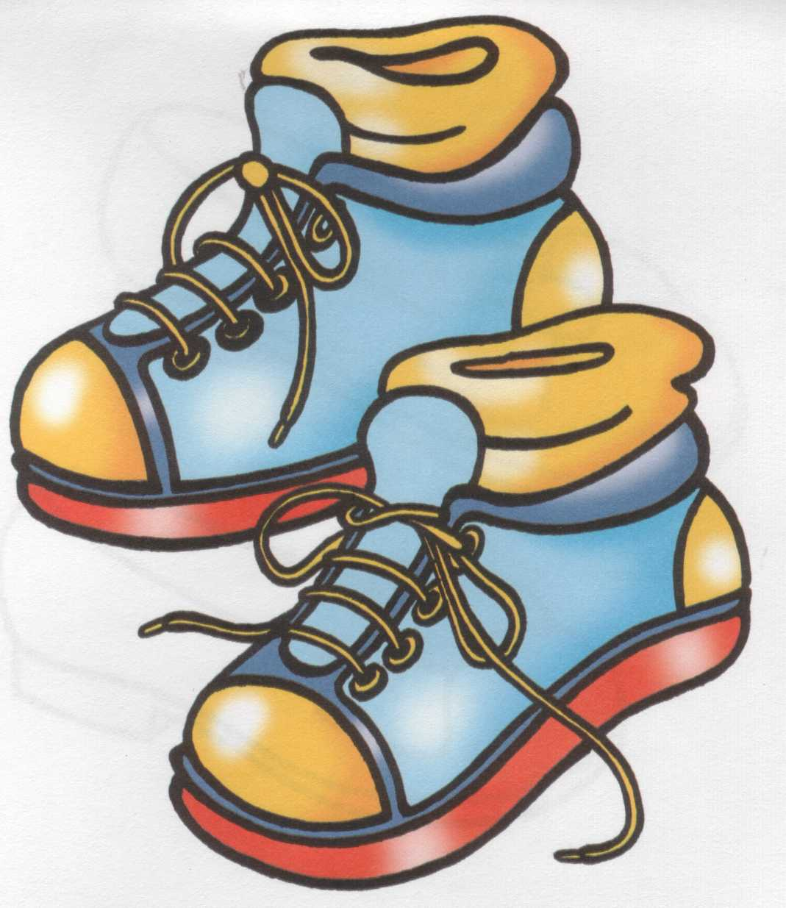
Как правило, ребенок, имеющий высокий уровень развития мелкой моторики, умеет логически рассуждать, у него достаточно хорошо развиты внимание, память, связная речь.
Проверьте, умеет ли Ваш ребенок завязывать шнурки?

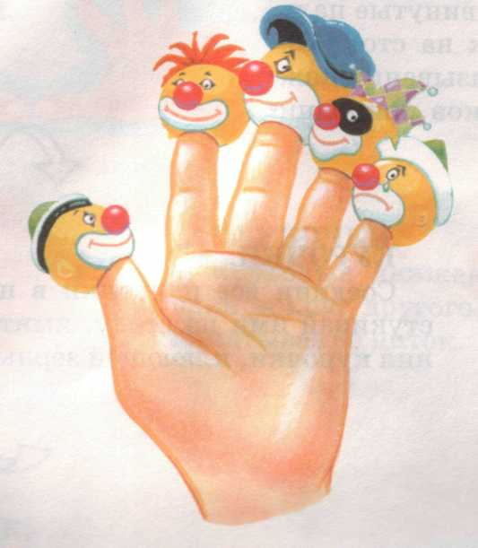

Знает ли он названия пальцев рук?

Познакомьтесь с играми и упражнениями, которые способствуют развитию тонких
движений пальцев рук

1. Разнообразные пальчиковые игры. Например, взрослый рассказывает стихотворение, а ребенок поочередно загибает пальчики на правой руке, затем на левой.
Пять пальцев на руке твоей  Назвать по имени сумей.  Первый палец – боковой –  Называется БОЛЬШОЙ.  Третий твой палец –  Как раз посредине,  Поэтому СРЕДНИЙ  Дано ему имя. | Палец второй –  Указчик старательный, -  Не зря называют его  УКАЗАТЕЛЬНЫЙ.  Палец четвертый  Зовут БЕЗЫМЯННЫЙ.  Неповоротливый он  И упрямый.
Совсем как в семье,
Братец младший – любимец.
По счету он пятый,
Зовется МИЗИНЕЦ.

6. Работа с пластилином, ножницами, бумагой; рисование цветными карандашами.
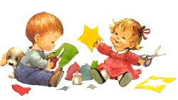

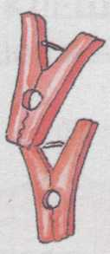
3 Можно поиграть с разноцветными прищепками. Для этого вырежьте из картона простейшие формы (круг для солнышка и цветка, полукруг для ежика, треугольник для елочки и т.д.) Попросите ребенка придумать что-нибудь.

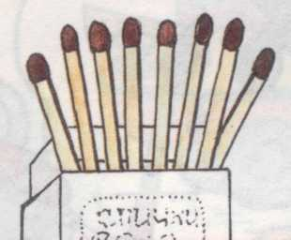
4. Увлекательно проходит игра со спичками:
- можно выкладывать узоры по образцу;
- по памяти;
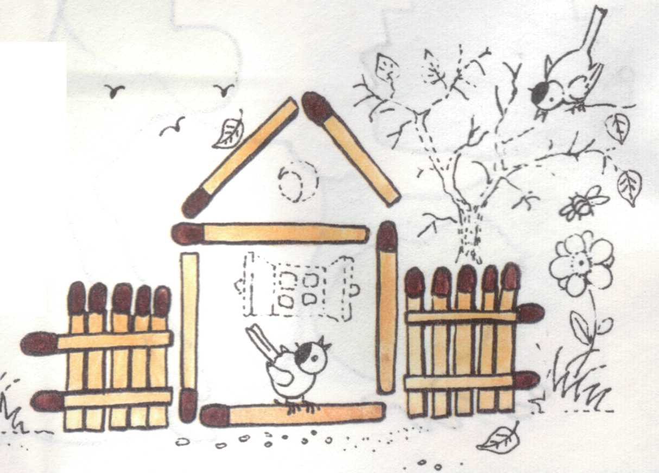
- придумать самостоятельно из определенного количества спичек.

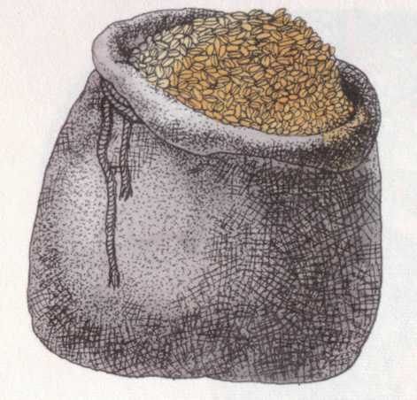  5. Выкладывание узоров, букв из пуговиц, крупы. Один из вариантов игры: выкладывание разными пальчиками (большим и указательным, большим и средним, большим и безымянным). | 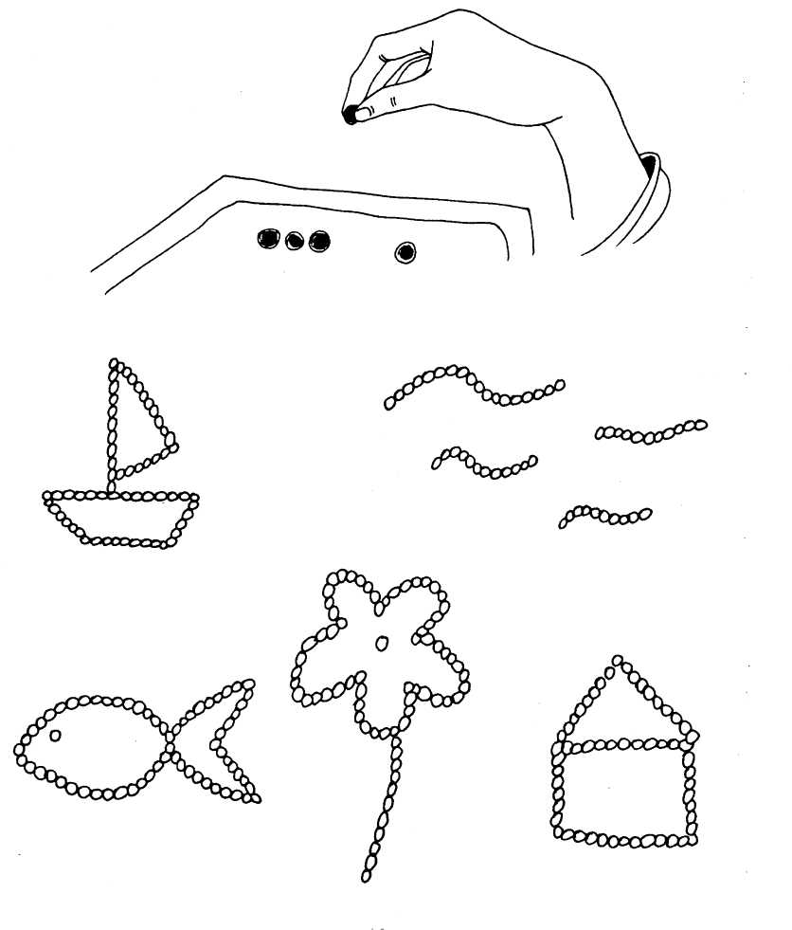

2. С пятилетнего возраста ребенок может работать с нитками и иголкой под контролем взрослых.
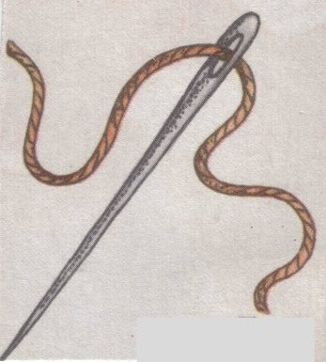

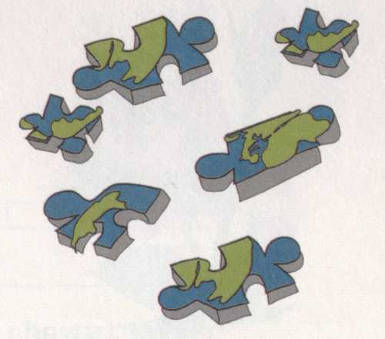
7. Игры в лото, мозаику, пазлы.

Один из эффективных приемов – самомассаж рук. Вот некоторые упражнения.

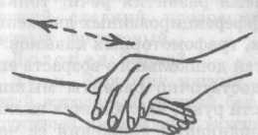
1. «Ручки греем» - упражнение выполняется по внешней стороне ладони.
Очень холодно зимой,
Мерзнут ручки – ой, ой, ой!
Надо ручки нам погреть,
Посильнее растереть.
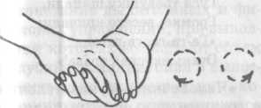
2. «Стряпаем» - имитируем скатывание колобков, по 4 раза влево и вправо.
Мы постряпаем ватрушки,
Будем сильно тесто мять.
Колобочков накатаем,
Будем маме помогать.
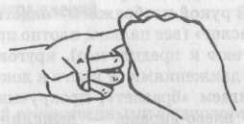
3. «Точилка» - сжав одну руку в кулачок, вставляем в него поочередно по одному пальцу другой руки и прокручиваем влево-вправо каждый пальчик по 2 раза.
Мы точили карандаш,
Мы вертели карандаш.
Мы точилку раскрутили,
Острый кончик получили.
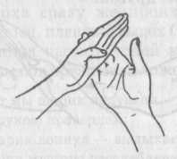
4. «Пила» - ребром ладони одной руки «пилим» по ладони, предплечью другой руки.
Пилим, пилим мы бревно –
Очень толстое оно.
Надо сильно постараться,
И терпения набраться.
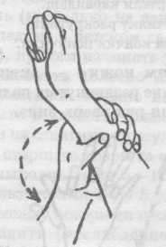
5. «Надеваем браслеты» - одной рукой изображаем «надетый браслет», круговыми движениями от кисти к локтю двигаем «браслет», прокручивая его влево-вправо.
Мы браслеты надеваем,
Крутим, крутим, продвигаем,
Влево-вправо, влево-вправо,
На другой руке сначала.
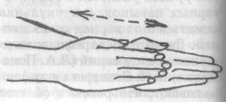
6. «Добываем огонь» - энергично растираем ладони друг о друга, чтоб стало горячо.
Мы как древние индейцы
Добываем огонек:
Сильно палочку покрутим –
И огонь себе добудем.
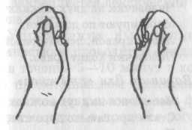
7. «Братцы» - обеими руками одновременно растираем о большие остальные пальцы по очереди (с указательного по мизинец)
Ну-ка, братцы, кто сильнее?
Кто из вас поздоровее?
Все вы, братцы, молодцы,
Просто чудо-удальцы!
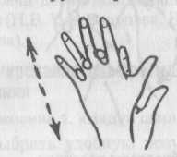
8. «Точим ножи» - активное растирание раздвинутых пальцев, движения рук вверх-вниз
Ножик должен острым быть.
Будем мы его точить,
Чтобы чистил нам морковку
И картошку на готовку.
9. «Пружинка» - спиралевидное растирание ладонью (кулачком, ребром) одной руки по предплечью другой.
Мы пружинку нарисуем  Длинную и крепкую.  Мы сперва ее растянем,  А затем обратно стянем. | 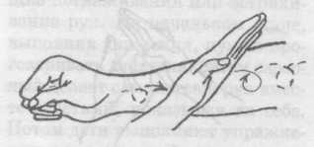
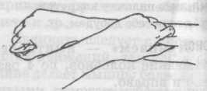
10. «Гуси» - пощипывание руки вдоль предплечья от кисти к локтю.
Гуси травушку щипали,
Громко, весело кричали:
«Га-га-га, га-га-га!
Очень вкусная трава!»
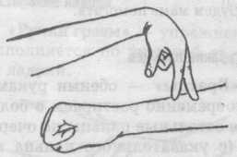
11. «Человечки» - указательным и средними пальцами выполняем точечные движения вдоль предплечью (человечки – «маршируют», «прыгают», «бегут»).
Человечки на двух ножках
Маршируют по дорожке.

Подобные игры способствуют развитию:
- воображения, мышления, способности к анализу;
- тактильной (кожной) чувствительности;
- элементарной ловкости в обращении с мелкими предметами;
- словаря;
- предметной деятельности;
- терпения и усидчивости;
- пространственной ориентации.

Список литературы:
1. Аммосова Н.С. Самомассаж рук при подготовке детей с речевыми нарушениями к школе // Логопед, №6, 2004. – С.78 -82.
2. Егорова Е.А. Упражнения и игры для развития движений пальцев рук / Логопед, № 6, 2005. – С.58-60.
3. Краузе Е. Логопедия. - СПб, 2005.
4. Светлова И. Развиваем мелкую моторику. – М., 2002. – 72с.
5. Цвынтарный

